CYCLOTECHNIE RETRO
La Selle Idéale, une entreprise innovante.

Plusieurs revues (cyclotourisme, Duocipède…) ont présenté de façon très détaillée la résurrection du fabricant de selles vélo « La Selle Idéale » par une entreprise toulousaine. Un historique détaille son histoire depuis sa création à la fin du XIX° siècle jusqu’à sa disparition en 1980 et souligne l’inventivité de ses dirigeants successifs en particulier Marcel BERTHET. En dehors des selles, l’entreprise avait su innover à travers 2 accessoires revisités : pédales et chariot de selle.
La pédale BERHET-LYOTARD : un nouveau modèle (photo 1)
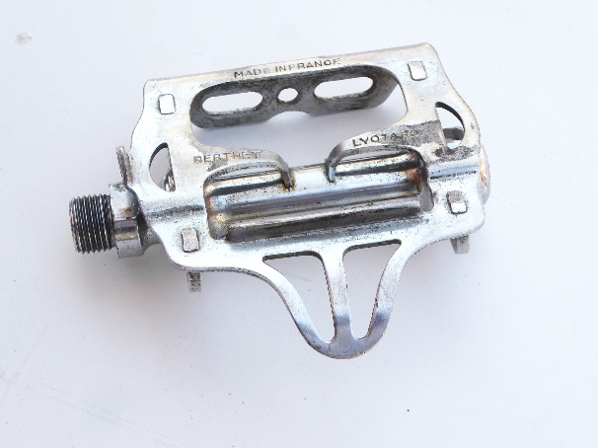

Marcel BERTHET en est à l’origine. Ancien coureur cycliste professionnel, plutôt pistard au début du siècle, il avait intégré l’entreprise en 1931 et assuré son développement. Il avait continué son activité sportive en s’intéressant au record de l’heure, catégorie « vélos carénés » créé spécialement par l’UCI en 1914 qui s’inquiétait de voir les records tomber à vitesse grand V grâce à ces artifices aérodynamiques et voulait les séparer des machines « classiques ». Avec son modèle « Vélodyne » conçu avec le constructeur d’avions Caudron et un ingénieur en aérodynamique, il avait à 47 ans, en 1933 à Montlhéry, frôlé les 50 km dans l’heure (49,992 exactement, suite à une divergence sur la longueur du circuit, il les aurait en réalité dépassés). C’est à cette période et peut être pour ce record, qu’il aurait conçu un nouveau modèle de pédales en s’associant avec le fabricant de pédales LYOTARD pour créer la BERTHET-LYOTARD.
Cette pédale est originale : légère (190 gr), large plateforme (7 cm x 7 cm soit près de 50 cm², idée reprise avec les pédales automatiques) pour faciliter l’appui du pied, fixation du cale-pied par des vis utilisant des trous taraudés sur l’avant de la cage, bec d’appui à la partie arrière incurvé vers le bas pour faciliter l’engagement du pied. On trouvait assez facilement ce modèle chez les vélocistes jusqu’à la fin des années 1960 pour un prix raisonnable. J’en ai utilisé moi-même plusieurs paires. Elles sont très recherchées actuellement par les collectionneurs vintages et les prix oscillent entre 15 et 50 € suivant leur état.

Le chariot de selle IDEALE
Cet accessoire est une pièce très discrète, cachée sous la selle, mais d’une structure relativement complexe. Il a pour fonctions de relier la selle à la tige de selle (tube cylindrique qui s’engage dans le tube de selle). La partie supérieure de la selle, en cuir ou en matière synthétique est tendue sur des fils d’acier qui constituent le châssis : ils vont de l’avant de celle-ci (le bec) à l’arrière (le croissant). C’est sur cette partie que se fixe le chariot (photo 2),.
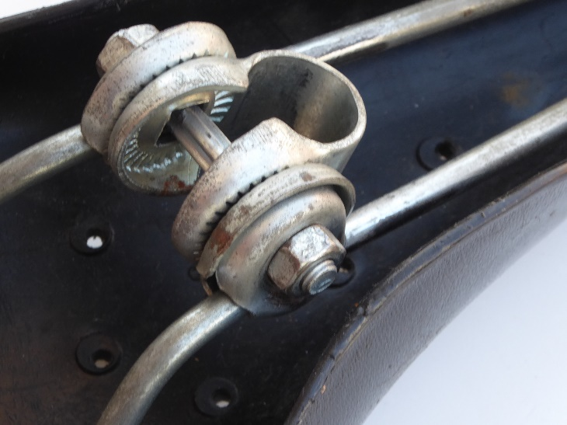
Son principe : serrer les fils du châssis entre 2 plaques verticales rendues solidaires par une tige filetée transversale pour maintenir la selle dans le plan longitudinal du vélo et permettre le coulissement avant- arrière de celle-ci. Un crantage des plaques permet de régler son inclinaison.
Le problème : les crans assez grossiers ne permettent pas un réglage fin de la position (la selle est trop inclinée vers l’avant ou pas assez).
La solution « Selle Idéale » : élaborée par la société dans les années d’après-guerre (photo 3 et 4)
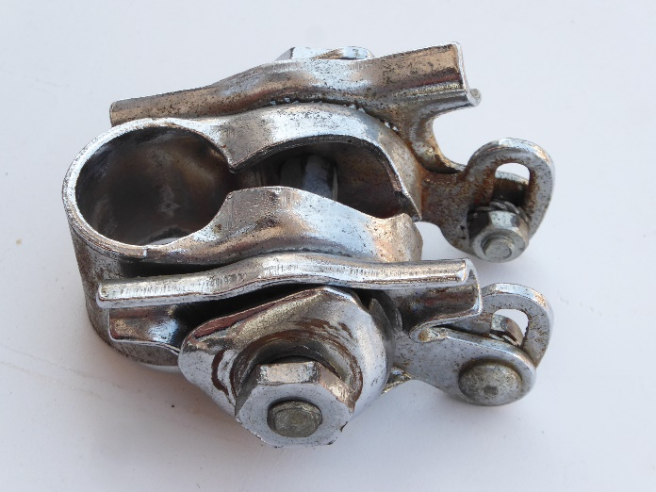 | 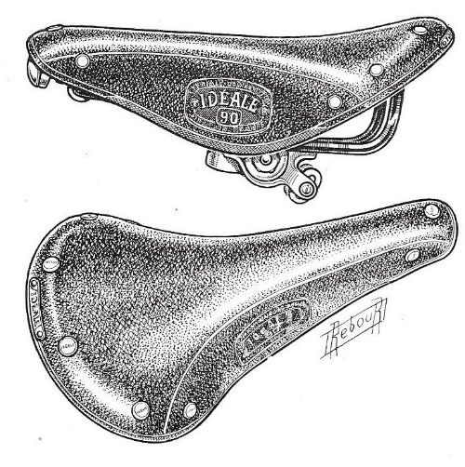

Elle a consisté à supprimer les crans, prolonger les plaques par 2 œilletons ovalisés pouvant être bloqués une fois le réglage trouvé par vis et écrous.

L’utilisation de ce type de chariot montré sur la photo 1 est encore utilisé couramment pour les vélos bas de gamme ; le modèle « Selle Idéale » n’est plus fabriqué depuis plusieurs décades mais se trouve encore pour les amateurs de vintage sur des sites du type « le bon coin » pour des prix allant de 15 à 20 €.

Pour les machines plus haut de gamme, cet accessoire a perdu son indépendance et a été incorporé à la tige de selle (photo 5).
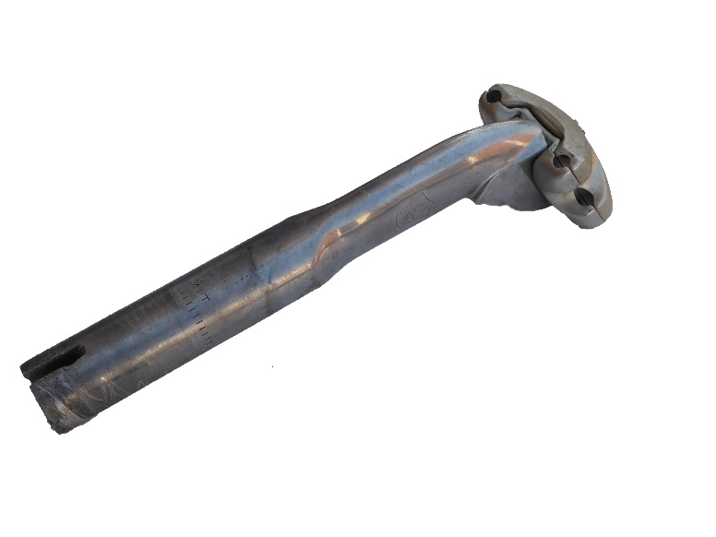
Les plaques de serrage sont devenues horizontales pour une meilleure efficacité.
JF RINGUET
Jfgr81@free.fr
Crédit photo :
JF RINGUET : photos 1 ,2,3,5
Le Cycliste mai 1964 : photo 4

